Advanced On-chain Multi-Data Permissioned Registry Manual
次世代型ブロックチェーン・データ記録 レジストリマニュアル

This manual explains how to store "Numerical" and "Text" data on the blockchain and manage "Ownership" privileges.
（このマニュアルでは、ブロックチェーン上に「数値」と「文字」を保存し、かつ「自分だけが書き換えられる権限」を管理する方法を解説します。）

1. Overview: Networks and The 4 Data Slots

概要：4つの「箱」

  - Networks
- Robinhood Testnet (Chain ID: 46630)
- Ethereum Mainnet (Chain ID: 1)
- BNB Smart Chain (Chain ID: 56)
- Polygon Mainnet (Chain ID: 137)
- Other EVM Compatible Chains (Base, Arbitrum, etc.)

※ Non-EVM networks are not supported.
（非EVMネットワークはサポートされていません。）

  - The 4 date slots
This contract has four data storage areas with different properties.
（このコントラクトには、性質の異なる4つのデータ保存場所があります。）
Slot Name  (項目名) | Data Type  (型) | Permission  (権限) | Use Case  (主な用途)
Any Number | uint256 | Public (Anyone) | Visitor count, open voting  （訪問者数、自由投票）
Owner Number | uint256 | Owner Only | Event deadlines, reward settings  （締切時刻、報酬設定）
Any Text | string | Public (Anyone) | Public bulletin board  （自由掲示板、メッセージ）
Owner Text | string | Owner Only | Official announcements  （公式アナウンス、プロジェクト名）

２. Operating Procedures / 操作手順

１．Reading Data (Get) / データの読み取り
  - Click the blue buttons in Remix or the Read [Contract] tab on the Explorer.
（ Remix の青色ボタン、またはエクスプローラーの [Contract] タブをクリックします。）

  - No gas fees are required. The current value is displayed instantly.
（ガス代はかかりません。即座に現在の値が表示されます。）

２．Writing Data (Set) / データの書き込み
  - Enter the value ( number or text ) in the input field of the item you want to update.
（書き換えたい項目の入力欄に値（ 数字 または 文字 ）を入力します。）

  - Click the [transact] (Remix) or [Write] (Explorer) button.
（ [transact] または [Write] ボタンをクリックします。）

  - Confirm the gas fee (MRT) in MetaMask and approve the transaction.
（ MetaMask でガス代を確認し、承認します。）

  - Once the transaction is confirmed on-chain, the data is updated permanently.
（トランザクションが確定すると、データが永久に更新されます。）

3. Ownership Verification Test / 権限テスト（Ownershipの確認）
Test if the "Owner Only" protection is functioning correctly.
（「自分専用の箱」が本当に守られているかを確認する手順です。）

Success Case (Executed by Owner)

（正常系：Ownerが実行）
    - Action
Execute [setOwnerText] using the deployment wallet (Owner).
（デプロイしたウォレットで [setOwnerText] を実行。）

    - Result
Transaction succeeds, and data is updated.
（成功し、データが更新される。）

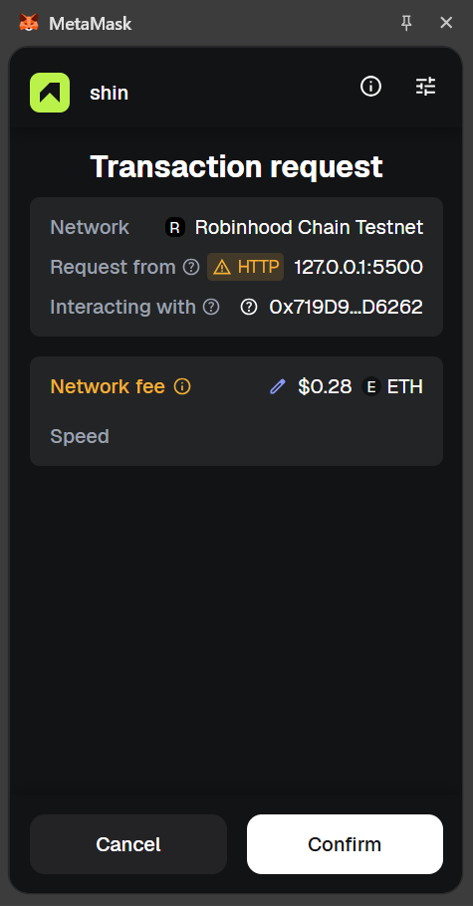

Failure Case (Executed by Others)

（異常系：他人が実行）
    - Action
      - Switch MetaMask to a different account and attempt [setOwnerText] .
（ MetaMask を別のアカウントに切替え[setOwnerText] を実行。）

    - Result
Remix： Gas estimation errored warning appears.
（ [Gas estimation errored] という警告が表示される。）

Explorer： Transaction Fails, and data remains unchanged.
（トランザクションが「Fail（失敗）」し、中身は書き換わらない。）
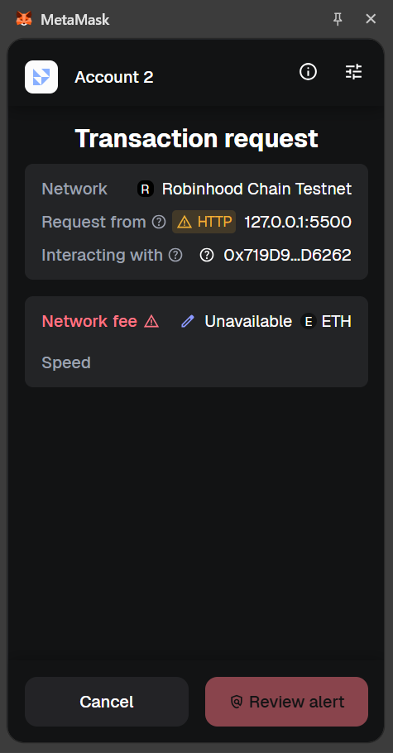

    - Reason
The require(msg.sender == owner) command in the code instantly verifies the sender's address and rejects unauthorized access.
（コード内の require 命令が、実行者のアドレスを照合し拒否するためです。）

３. Troubleshooting / トラブルシューティング
Symptom (症状) | Cause (原因) | Solution (対策)
Error before execution  （実行前のエラー） | Insufficient Gas (ETH)  （ガス代（ETH）不足） | Top up via Faucet or transfer from Owner account.  （Testnetから補充、またはOwnerから送金。）
Pending forever  （ずっと「保留中になる） | Network congestion  （ネットワークの混雑） | Use "Speed Up" in MetaMask or wait for confirmation.  （MetaMaskの「スピードアップ」機能を使うか、確定まで待機。）
"Fail" on execution  （実行時に「Fail」が出る） | Permission Error  （権限エラー） | Ensure you are using the Owner account for Owner... functions.  （Owner専用関数にはOwner口座を使用。）

４. Developer's Note / 開発者へのメッセージ
This contract embodies the core value of Web3: "How to protect rules and data without a central server." This data exists across the network and will remain as long as the Robinhood Chain exists.
（このコントラクトは、**「サーバーがない場所で、どうやってルールとデータを守るか」** というWeb3の基本を体現しています。ここにあるデータは、チェーンが存在する限り世界中 に残り続けます。）

Related Links / 関連リンク
- GitHub Repository / GitHub リポジトリ： My-Robinhood-Airdrop-Project
- Source Code / ソースコード： AdvancedStorage.sol
- Verified Explorer / 検証済みエクスプローラー：
  - Blockscout Robinhood Chai Testnet（AdvancedStorage）
  - Blockscout Ethereum Mainnet（AdvancedStorage）
  - Blockscout BNB Smart Chain（AdvancedStorage）
  - Blockscout Polygon Mainnet（AdvancedStorage）
  - Blockscout Arbitrum One（AdvancedStorage）
  - Blockscout OP Mainnet（AdvancedStorage）
  - Blockscout Base（AdvancedStorage）
  - Blockscout Avalanche C-Chain（AdvancedStorage）
- Deployment Ledger (PDF) / 実績明細： Click Here / こちら
- 👉WEB Launch / 起動： Click Her / こちら

Use Ctrl + Click to open links in a new tab
（リンクを別タブで開くには Ctrl + クリックしてください）

